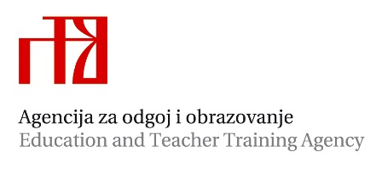

Stručni ispit socijalnih pedagoga zaposlenih u srednjoj školi

Rok: od 10. veljače do 10. travnja 2025.

Stručni ispit polaže se u Školi za grafiku, dizajn i medijsku produkciju, Getaldićeva ul. 2, 10000, Zagreb

Pisani rad: 21. veljače 2025.

Praktični i usmeni dio održat će se 3. ožujka 2025. prema rasporedu:

Ime i prezime pristupnika |  | vrijeme | Razredni odjel | Tema
Magdalena Miler | praktični rad | 09:40-10:25 h | 1.E | Razvoj pozitivne slike o sebi
Nina Jurić | praktični rad | 10:45-11:30 h | 1.A | Istraživanje ljudskih osjećaja
Antonia Borzić | praktični dio | 11:35-12:20 h | 2.A | Elektroničko nasilje i društvene mreže

Usmeni dio održat će se nakon praktičnog dijela, s početkom od 12,30.

Pristupnice za usmeni dio: Lea Popović, Magdalena Miler, Nina Jurić i Antonia Borzić

Mentor na stručnom ispitu Nives Butorajac Radiček, mag. paed soc., e-mail: nives.butorajac@skole.hr

Viša savjetnica:
Alma Rovis Brandić, mag. paed soc.

